PIEKMOMENT BEVOLKINGSONDERZOEK BORSTKANKER

ACTIEMAAND OKTOBER 2024
Voorbeeldberichten Facebook
𝗕𝗹𝗮 𝗕𝗹𝗮 𝗕𝗹𝗮 | "Nog geen tijd gehad. Want ik moest nog een optreden geven."
Geen excuses. Laat een screeningsmammografie nemen.
Het Bevolkingsonderzoek Borstkanker geeft vrouwen van 50 tot en met 69 jaar om de twee jaar de kans om een screeningsmammografie te laten nemen, waardoor borstkanker in een vroeg stadium kan worden opgespoord en behandeld. De behandeling is dan ook minder zwaar en je herstelt sneller. Geen excuses dus.
Meer info op https://borstkanker.bevolkingsonderzoek.be of bel 0800 60 160.
https://vimeo.com/871357071
-----------
𝗕𝗹𝗮 𝗕𝗹𝗮 𝗕𝗹𝗮 | “Het past ook niet altijd in mijn planning, maar ik doe het!"
Tijdig voorkomen is beter dan genezen. Het Bevolkingsonderzoek Borstkanker geeft vrouwen van 50 tot en met 69 jaar om de twee jaar de kans om een screeningsmammografie te laten nemen, waardoor borstkanker in een vroeg stadium opgespoord en behandeld kan worden. De behandeling is dan ook minder zwaar en je herstelt sneller. Geen excuses dus.
Zet jezelf even op de eerste plaats. Meer info vind je op https://borstkanker.bevolkingsonderzoek.be of bel 0800 60 160.

-----------
Laat van je 50ste tot en met je 69ste elke twee jaar gratis een screeningsmammografie nemen. Een screeningsmammografie kan afwijkingen in je borsten vroegtijdig opsporen, lang voordat je er zelf iets van merkt.
Borstkanker kan al in een vroeg stadium worden opgespoord. Tijdig opsporen is belangrijk. Doordat de ziekte vroeger wordt vastgesteld, kunnen verwikkelingen of een (zwaardere) behandeling worden vermeden en is de kans op volledige genezing groter.
Je krijgt van het Centrum voor Kankeropsporing een uitnodigingsbrief als je tot de leeftijdsgroep behoort en het twee jaar geleden is dat je een mammografie liet nemen.
Voor meer info over hoe het onderzoek verloopt, kan je hier op onze website terecht: https://borstkanker.bevolkingsonderzoek.be/nl/bk/hoe-verloopt-het-onderzoek of je kan ook bellen naar 0800 60 160.
Filmpje verloop onderzoek
https://www.youtube.com/watch?v=_OXgSD6G61c&embeds_referring_euri=https%3A%2F%2Fborstkanker.bevolkingsonderzoek.be%2F&source_ve_path=MjM4NTE&feature=emb_title
-----------

Suzanne (53 jaar): “Ik deed twee jaar geleden al mee en de screeningsmammografie was niet afwijkend. Ik was gerustgesteld, waarom is het nu al nodig om terug mee te doen?”
Dr. Patrick Martens, directeur Centrum voor Kankeropsporing: “Je krijgt van het Centrum voor Kankeropsporing elke twee jaar een uitnodiging. De screeningsmammografie herhalen om de twee jaar is juist heel belangrijk. Een screeningsmammografie is namelijk een momentopname, en na twee jaar kan een kanker toch zichtbaar worden terwijl er daarvoor niks te zien was. Daarom is het belangrijk elke twee jaar mee te doen.“
Meer info vind je op https://borstkanker.bevolkingsonderzoek.be of je kan ook bellen naar 0800 60 160.

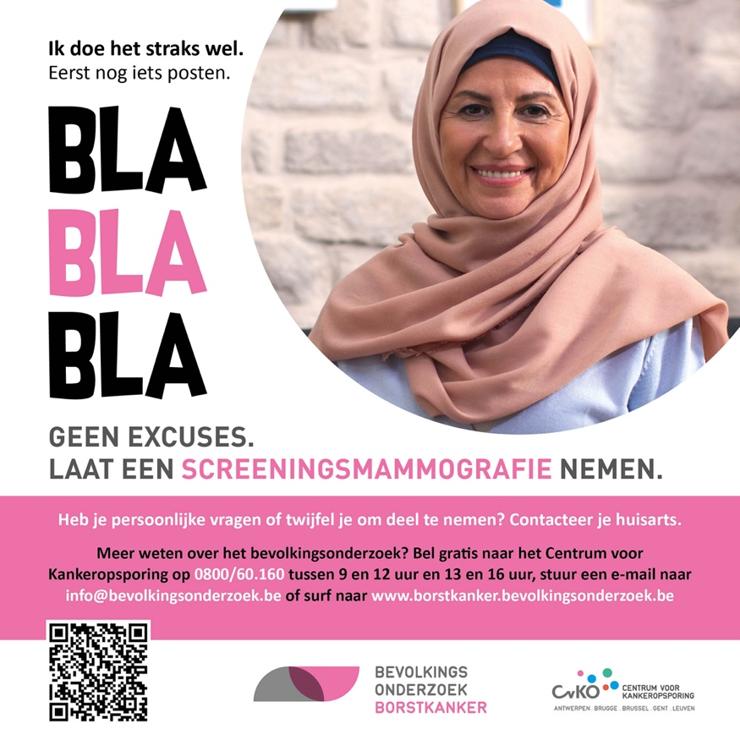

-----------
Sarah (62 jaar): “Ik had toen andere dingen aan mijn hoofd, legde de uitnodiging opzij en heb er nadien niet meer aan gedacht.”
Dr. Patrick Martens: “Veel voorkomende redenen om niet mee te doen zijn geen tijd hebben, of andere prioriteiten laten voorgaan. En van uitstel, komt afstel… Dat is jammer. Leg de uitnodiging in het zicht zodat je het later niet vergeet!”
Meer info vind je op https://borstkanker.bevolkingsonderzoek.be of je kan ook bellen naar 0800 60 160.
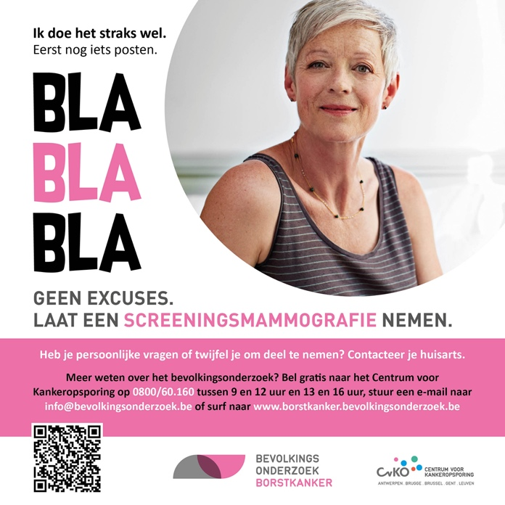
--------
Vroegtijdige opsporing is de beste bescherming tegen borstkanker. Laat van je 50ste tot en met je 69ste elke twee jaar een screeningsmammografie maken.
Graziella (50 jaar): “Ik voel me goed, heb geen klachten en borstkanker komt ook niet voor in mijn familie. Waarom zou ik meedoen?”
Dr. Patrick Martens: “Het Bevolkingsonderzoek is juist bedoeld voor vrouwen zonder klachten en zonder verhoogd (familiaal) risico. Het ontstaan van borstkanker voel je niet. Daardoor wordt de ziekte vaak pas laat ontdekt, terwijl een screeningsmammografie borstkanker al vroeg kan opsporen.
Het onderzoek is gratis en snel. Geen excuses dus. Het bevolkingsonderzoek maakt het mogelijk om borstkanker te voorkomen of al in een vroeg stadium op te sporen.
https://borstkanker.bevolkingsonderzoek.be/nl/bk/ontstaan-en-preventie

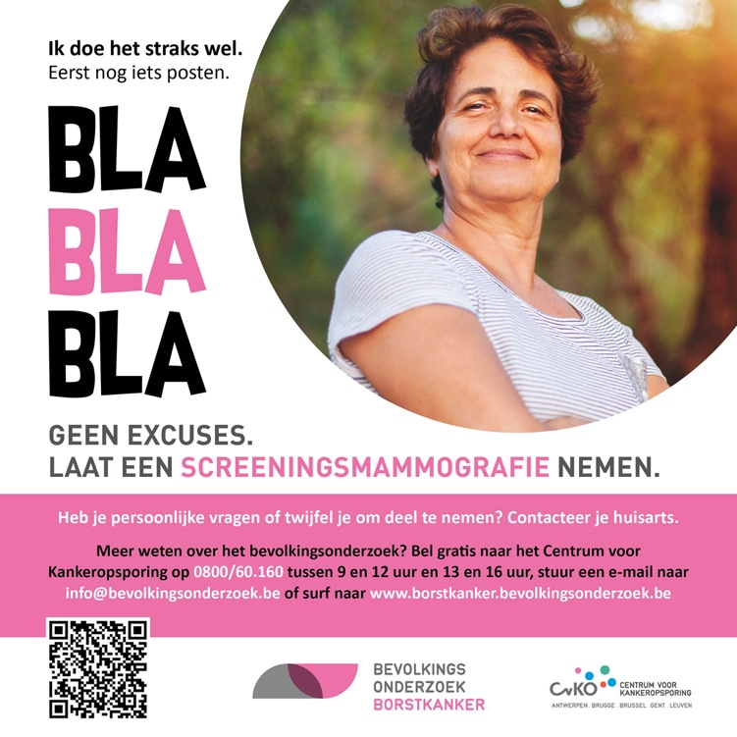

-----------
In oktober besteden we speciale aandacht aan de strijd tegen borstkanker. Het belang van vroegtijdige opsporing van deze ziekte kan niet genoeg benadrukt worden, aangezien het de kans op genezing aanzienlijk vergroot. Wil je weten of en wanneer je voor dit onderzoek wordt uitgenodigd?
Het Bevolkingsonderzoek Borstkanker biedt vrouwen tussen de leeftijd van 50 en 69 jaar de mogelijkheid om elke twee jaar een screeningsmammografie te laten maken. Hierbij ontvangen zij een brief met een uitnodiging. Het onderzoek is kosteloos en wordt snel uitgevoerd. Er zijn dus geen excuses om niet deel te nemen.
Op onze website vindt je alle info die je nodig hebt of je kan ook bellen naar het nummer 0800 60 160. https://borstkanker.bevolkingsonderzoek.be/nl/bk/wanneer-en-van-wie-krijg-ik-een-uitnodiging

-----------
Ik wil wel meedoen aan het onderzoek, maar ik weet niet hoe ik er aan moet beginnen.

Je kunt op twee manieren aan het Bevolkingsonderzoek Borstkanker deelnemen: met de uitnodigingsbrief die je thuis ontvangt of met een voorschrift van je (huis)arts.

Als je tussen 50 en 69 jaar bent en in aanmerking komt voor het bevolkingsonderzoek ontvang je automatisch een uitnodigingsbrief van het Centrum voor Kankeropsporing. Die uitnodiging geldt als voorschrift voor een screeningsmammografie. De brief stelt je meteen ook een afspraak in een mammografische eenheid voor. Handig, maar je kunt die afspraak uiteraard altijd wijzigen.

Voor meer info kan je hier terecht: https://borstkanker.bevolkingsonderzoek.be/nl/bk/hoe-kan-ik-meedoen of je kan ook bellen naar 0800 60 160.

-----------
Oktober is de internationale maand van de strijd tegen kanker. Vroegtijdige opsporing van kanker verhoogt de kans op genezing aanzienlijk. Het Bevolkingsonderzoek Borstkanker nodigt vrouwen van 50 t.e.m. het jaar waarin je 69 wordt uit om deel te nemen. Om na te gaan of je van het CvKO een brief zal krijgen voor dit onderzoek selecteer je hier je geboortejaar:
https://borstkanker.bevolkingsonderzoek.be/nl/bk/wanneer-en-van-wie-krijg-ik-een-uitnodiging of bel 0800 60 160.

-----------
Meer dan zes op de tien vrouwen laten om de 2 jaar een screeningsmammografie nemen. Jij toch ook?
Laat je niet stipt om de 2 jaar een screeningsmammografie nemen, dan ontvang je een uitnodigingsbrief van Bevolkingsonderzoek Bortkanker.
We stellen vast dat er per leeftijdsgroep toch belangrijke verschillen zijn in de deelname aan het bevolkingsonderzoek. Vooral de jongere vrouwen tussen 50 en 54 jaar nemen minder deel. Er is een positieve stijging in vergelijking met vorige jaren, maar het kan nog veel beter.
Wil je meer info? Bezoek dan zeker onze website: https://borstkanker.bevolkingsonderzoek.be/nl of je kan ook bellen naar 0800 60 160.
